LỄ KẾT NẠP ĐỘI VIÊN MỚI

Đợt I năm học 2020-2021 của trường Tiểu học Phúc Lợi.

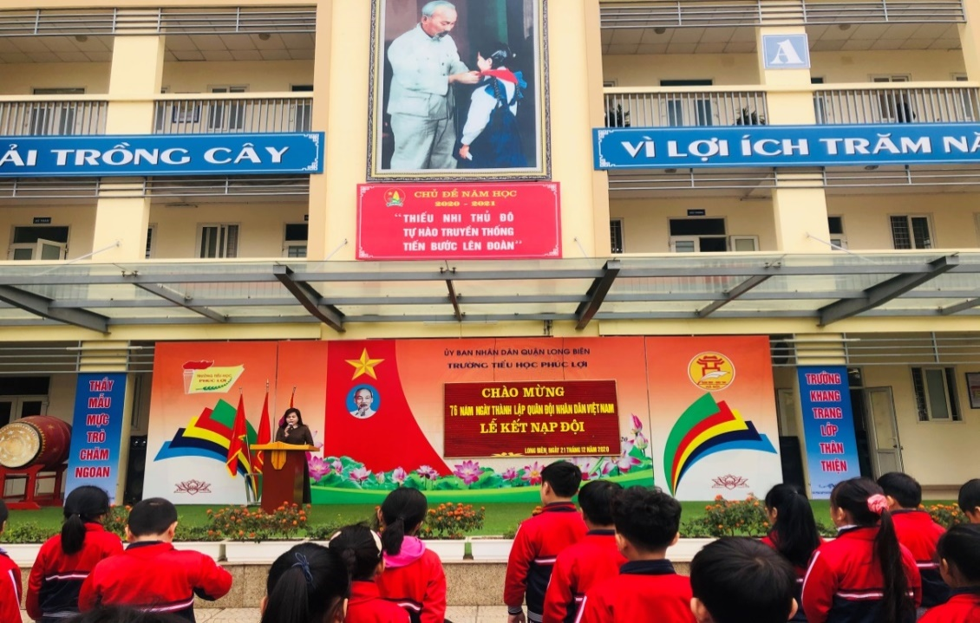
Chào mừng kỉ niệm 76 năm ngày thành lập Quân đội nhân dân Việt Nam (22/12/1944- 22/12/2020) và 31 năm Ngày hội quốc phòng toàn dân (22/12/1989- 22/12/2020), thực hiện chương trình công tác Đội năm học 2020-2021. Hôm nay, ngày 21/12/2020 Liên đội Trường Tiểu học Phúc Lợi đã long trọng tổ chức Lễ Kết nạp Đội viên mới cho 102 nhi đồng xuất sắc của khối lớp 4.
Về dự Lễ kết nạp Đội viên có cô giáo Ngô Thị Minh Phú - Hiệu trưởng nhà trường; cô giáo Nguyễn Thúy Hà – Phó Hiệu trưởng, cô giáo Nguyễn Thị Thu Hà- Phó Hiệu trưởng , các cô giáo phụ trách chi khối lớp 4 và các bạn đội viên, nhi đồng tiêu biểu của Liên đội. Dưới sự điều hành của Ban chỉ huy Liên đội, buổi lễ kết nạp đội viên mới diễn ra theo đúng nghi lễ, thể thức của Đội.
Tại Lễ kết nạp Đội viên lần này, cô giáo Vi Thị Thanh Huệ đã thông qua Quyết định kết nạp 102 học sinh đủ điều kiện về phẩm chất, năng lực vào Đội Thiếu niên Tiền phong Hồ Chí Minh.
Trước đó, các bạn nhi đồng tiêu biểu khối lớp 4 thuộc đối tượng dự bị của Đội đã được học tập Điều lệ Đội, được bồi dưỡng thêm kiến thức về công tác Đội; tuyên truyền giáo dục về cuộc đời và tấm gương hy sinh của 5 Đội viên Thiếu Niên Tiền Phong đầu tiên trong Đội nhi đồng cứu quốc là anh Kim Đồng, Cao Sơn, Thanh Minh, Thủy Tiên và Thanh Thủy cũng như lịch sử và truyền thống anh hùng đáng tự hào của Đội và các thế hệ Đội viên đi trước.
Tất cả 102 bạn học sinh tiêu biểu chính thức được cô giáo trong BGH trao và đặt những chiếc khăn quàng đỏ – một phần của lá cờ tổ quốc, niềm tự hào về đội viên TNTP Hồ Chí Minh, tự hào về tổ quốc lên vai.
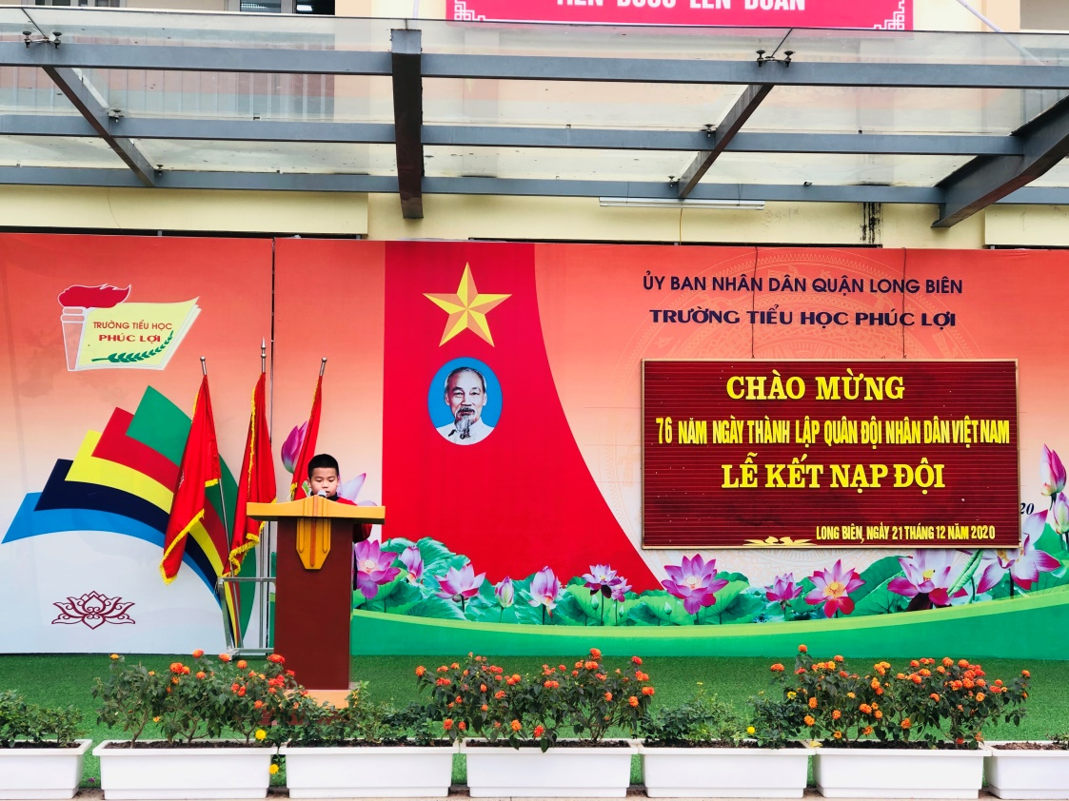
Em Phùng Nguyễn Nhật Quang– Học sinh lớp 4A2 đọc Đơn xin vào Đội
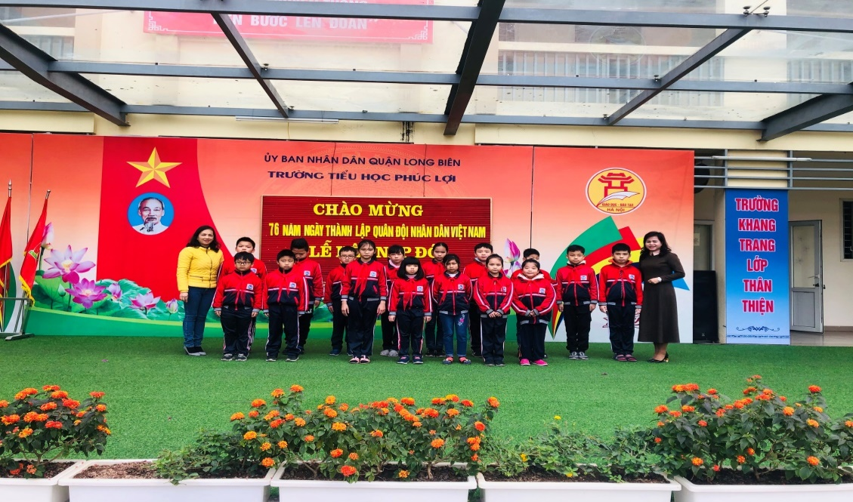

Cô giáo Ngô Thị Minh Phú và cô giáo Đỗ Thanh Thủy trao khăn quàng cho các bạn đội viên mới lớp 4A1
Sau khi được kết nạp vào Đội, dưới lá cờ Tổ Quốc, các Đội viên mới xin hứa sẽ cố gắng học tập, rèn luyện, phấn đấu trở thành đội viên gương mẫu.

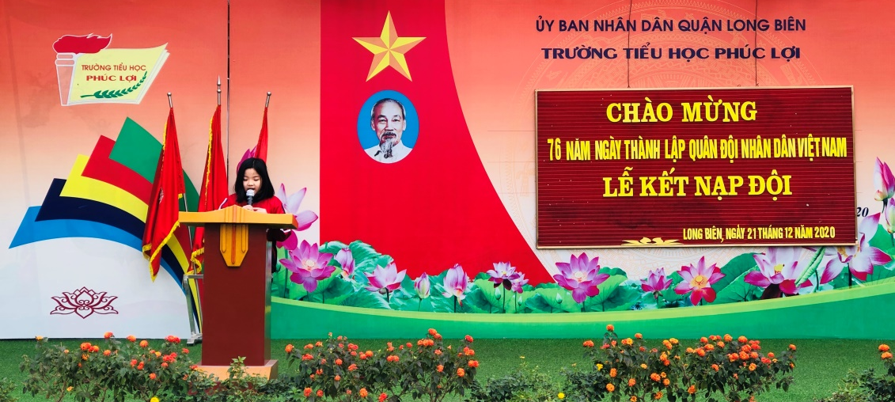
Em Trần Ngọc Trà An – Lớp 4A3 đọc lời hứa Đội viên
Đứng trước cờ Tổ quốc, cờ Đội, chân dung của Bác Hồ kính yêu các bạn đội viên mới đã cùng nhau hô vang lời hứa của người đội viên khi vinh dự được đứng vào hàng ngũ của Đội thiếu niên Tiền phong Hồ Chí Minh.

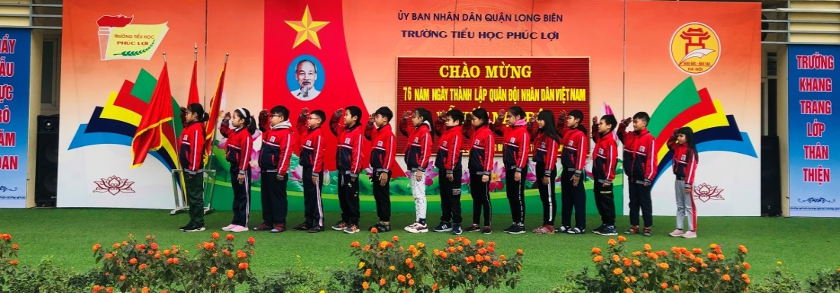
Các bạn Đội viên mới cùng hô vang lời hứa
Ngay khi trao xong khăn quàng cho các bạn đội viên mới, cô Ngô Thị Minh Phú phát biểu: “Từ nay các con là Đội viên Thiếu niên Tiền phong Hồ Chí Minh, cô mong các con ra sức học tập và rèn luyện tốt, sẵn sàng nhận và hoàn thành nhiệm vụ được giao để xứng đáng là người Đội viên tốt, cháu ngoan Bác Hồ kính yêu!”.
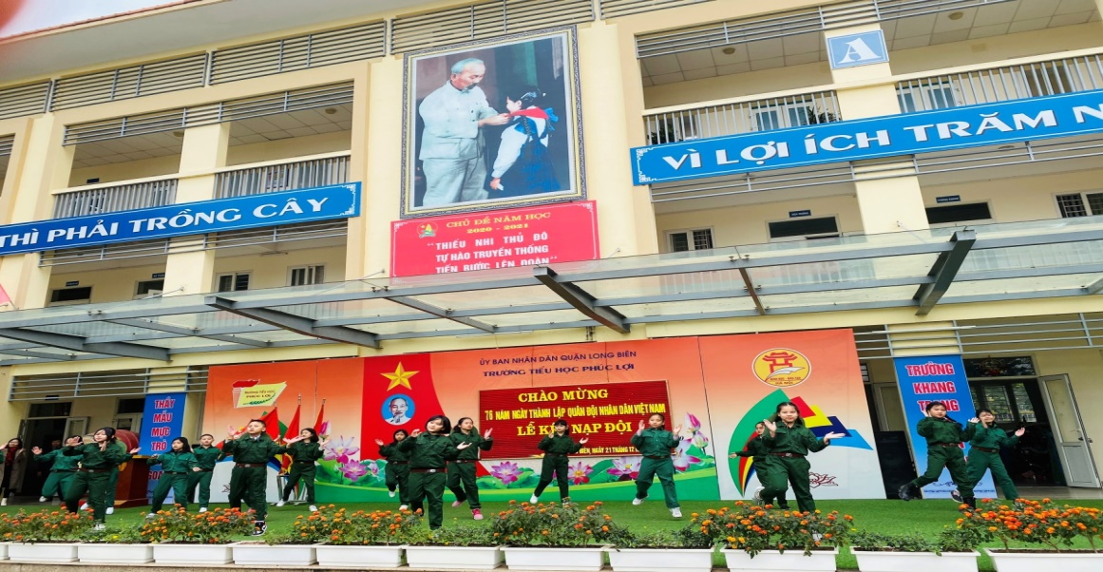
Buổi lễ khép lại bằng những tiếng vỗ tay giòn giã hòa cùng bài múa“ Cháu hát về đảo xa”. Trên khuôn mặt các em học sinh rạng rỡ nụ cười tươi tắn. Mong rằng tất cả các em tiếp tục cùng nhau đoàn kết cố gắng phấn đấu vươn lên góp sức xây dựng Liên Đội trường Tiểu học Phúc Lợi ngày càng vững mạnh hơn.
Một số hình ảnh của buổi lễ

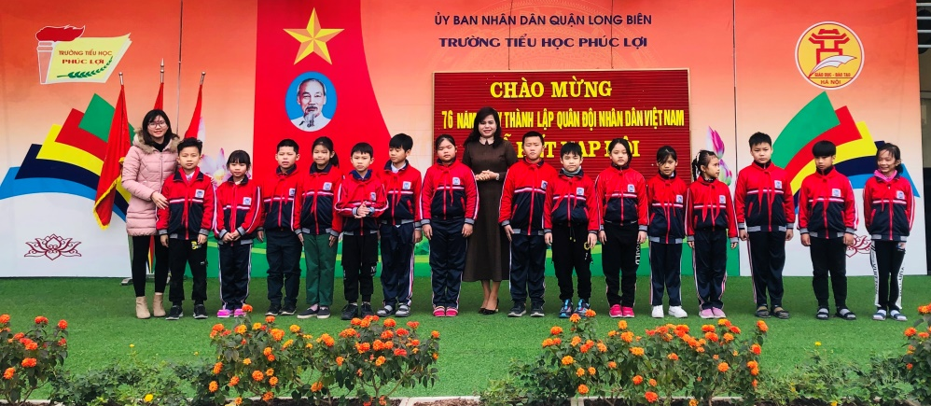

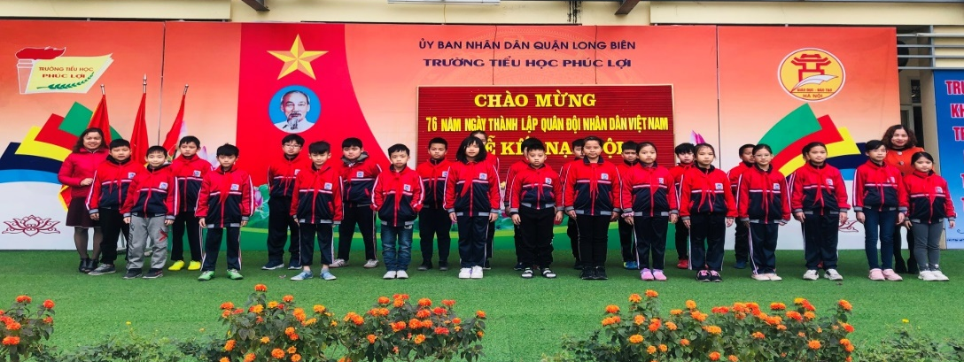

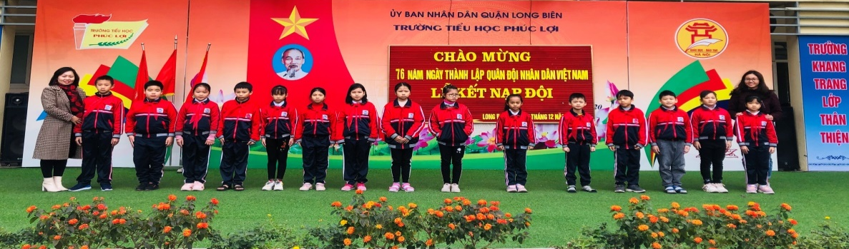

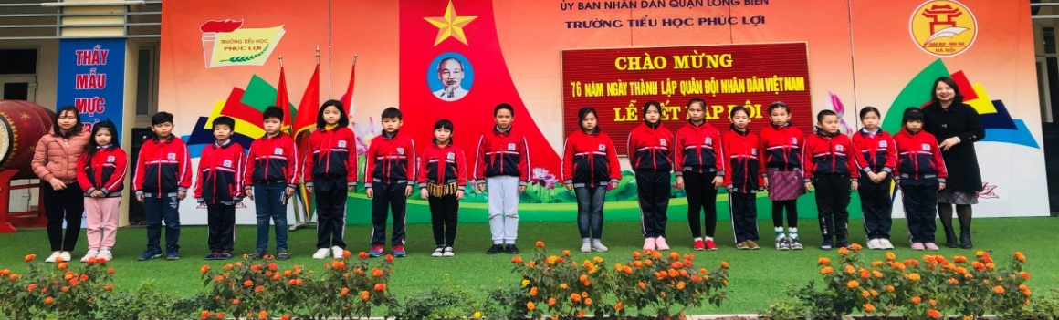
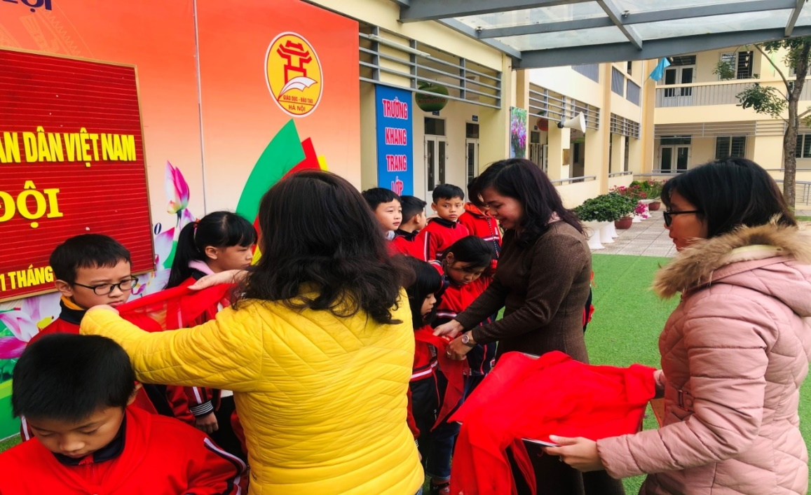

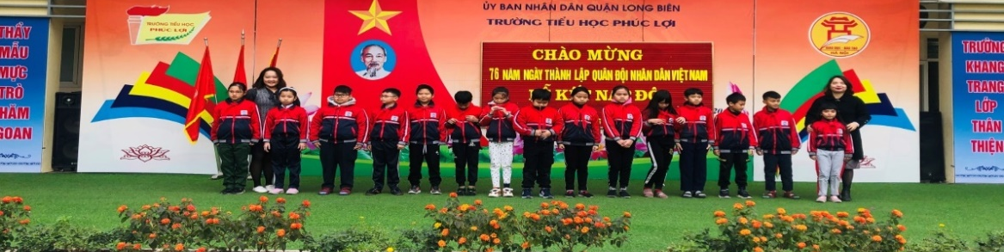
Tác giả : Trần Thị Hường

